Англійська мова Вчитель: Фурт С.В.

Дата: 02. 05.2022 5-А, Б класи

Тема уроку: **Цікаві місця світу**

Хід уроку

1. **Warm-up**. Введення в англомовну атмосферу. Good afternoon, dear children! Lets start our lesson.
2. 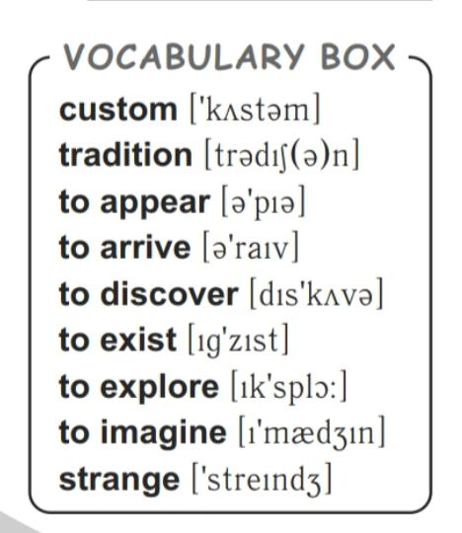**Vocabulary box.** Запиши слова в словник. Вивчи їх**:**
3. 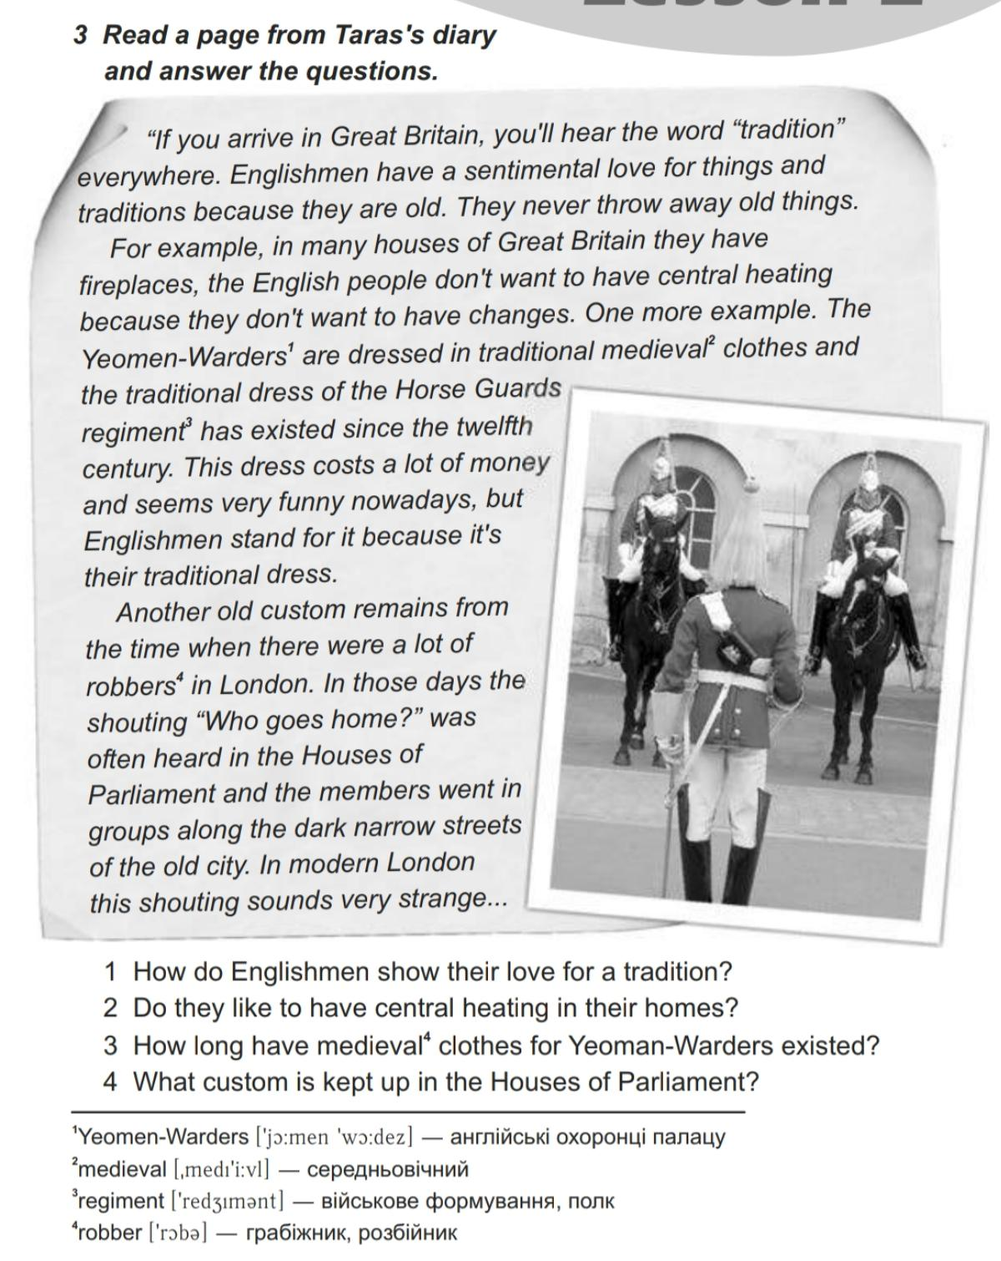**Reading.** Прочитайте текст, Ех. 3 р.205 та перекладіть його:

Зверніть увагу на нові слова після тексту. Запишіть їх в словник.

1. **Writing.** Перевірка розуміння прочитаного Ех. 4 р.206. Доповніть речення:

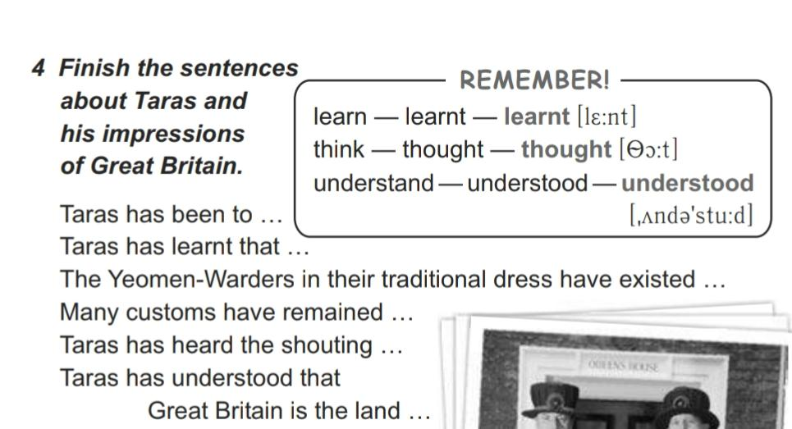

1. **Reading**. Прочитайте цікавий і захоплюючий матеріал про нашу Землю. Ех 4 р. 207

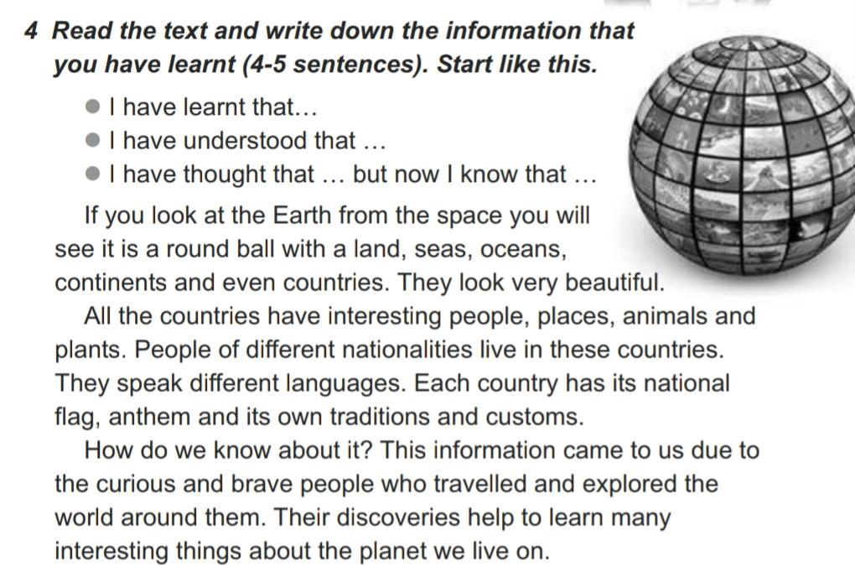

1. **Homework.**
   1. Вивчити слова (в конспекті уроку).
   2. Виконати Ех.4 р.207 письмово доповнити текст і надіслати у Хьюмен.